ВИЗИТНАЯ КАРТОЧКА БИБЛИОТЕКАРЯ.
Каких профессий только нет:
Художник, повар и поэт,
Учитель, доктор и аптекарь,
Но есть еще библиотекарь.

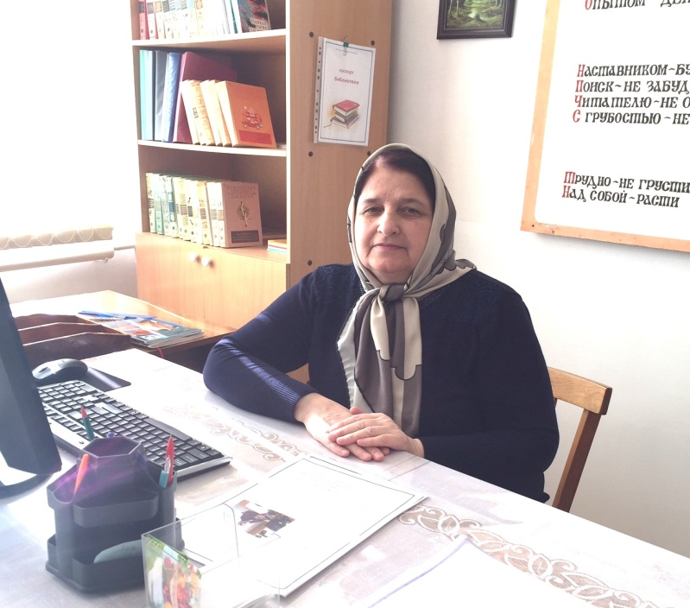
- Фамилия Имя Отчество:
Азаева Марият Юсуповна
- Должность:
Педагог - библиотекарь
- Дата рождения:
26 август 1958г
- Образование:
В 1981 году окончила Дагестанское культурно-просветительское училище по специальности - Библиотекарь.
- Трудовой стаж: - 40 лет
- Год прохождения курсовой подготовки: - 2017 год.
- Контрольные показатели за 2019-2020 учебный год.
- Число посещений - 2375
- Всего выдано - 3565
- Всего читателей - 180
Библиотекарь - это не призвание,
А состояние особое души,
Библиотекарь школьный в утро раннее,
Как и ребята, на урок спешит.
Почему я выбрала профессию библиотекаря, профессию, о существовании которой даже и не подозревала? В школьные годы мы мечтали быть учителями, врачами. Я тоже не была исключением: мечтала учиться в медицинском училище, мечтала стать медсестрой. Но, стала библиотекарем, о чем никогда не жалела.
Когда я училась в начальных классах, я ходила в детскую библиотеку, а когда повзрослела стала посещать районную библиотеку. С каким удовольствием и наслаждением я читала книги!
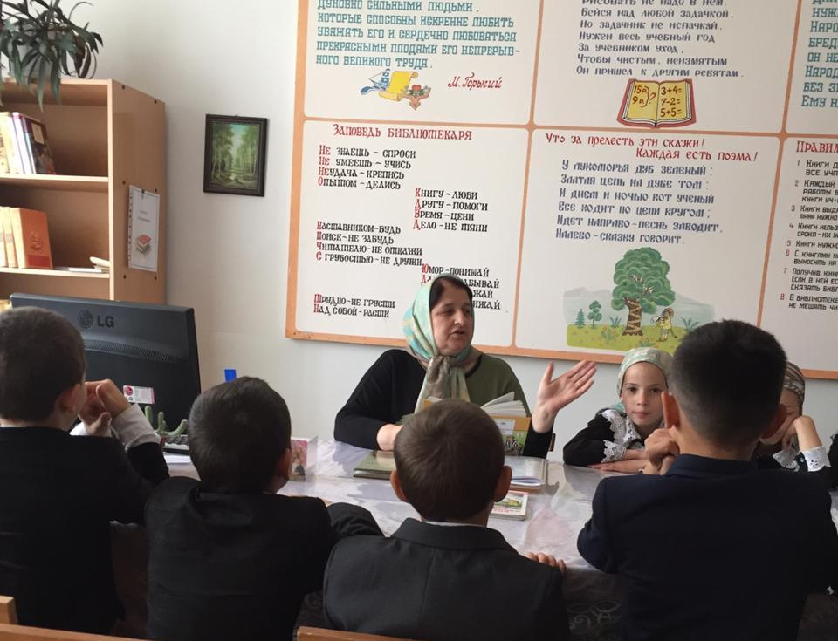
Книги, книги, книги – я взрослела вместе с ними, «Алые паруса», «Девочка из города», «Хижина дяди Тома», «Как закалялась сталь», «Молодая гвардия», поэмы Лермонтова Пушкина и многие – многие другие. Я плакала и смеялась, путешествовала и совершала подвиги вместе с книжными героями. Мне не хватило дня, и я читала по ночам, за что меня ругала мама.
В то время моя тетя работала библиотекарем в Дылымской восьмилетней школе и я ходила к ней. В 1978 году моя тетя Маликат перешла работать в районную детскую библиотеку и я пришла работать в Дылымскую восьмилетнюю школу.
Помню свой первый рабочий день 11 апреля 1978 года. Учителя школы встретили меня хорошо. Директор школы Гаджиев Сапиюла Масарович, приветливо улыбаясь, рассказал о моих обязанностях, показал рабочее место. В 1980 году я поступила в Дагестанское культурно – просветительское училище по специальности – библиотекарь.
В библиотеке летом читателей мало. Тихо. Уютно. А у меня тревожно на душе: все ли получиться? Шаг за шагом, день за днем я познавала азы профессии библиотекаря.
Вот уже 40 лет как я работаю школьным библиотекарем. И все эти годы я помогала девчонкам и мальчишкам познать мир добра и справедливости, мир приключений и фантастики, мир природы и открытий.
Привычной тропинкой иду в этот дом,
Где все мне знакомо, где книг этажи кругом.
Иду след в след уже много лет
Дорогой надежд и побед.
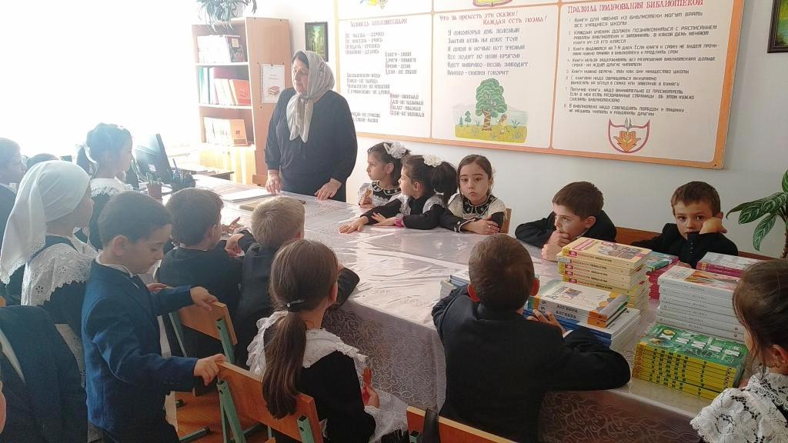
Я люблю своих читателей, больших и маленьких, любознательных и любопытных, люблю отвечать на бесконечные детские «Почему?» и помогать находить на них ответы. Мне нравиться наблюдать за ними, смотреть, как они взрослеют. Мне хочется передать им мою любовь к книгам и верить, что когда- нибудь они приведут своих детей в библиотеку!

Слово «библиотекарь» у обывателей вызывает улыбку. Работа по этой специальности не популярна, очень мало ценится. Пусть наша профессия скромна и незаметна, не является престижной и высокооплачиваемой, но я люблю свою работу и не променяю ее ни на что другое. Я люблю школу, в которой работаю. Именно библиотекарь держит в руках ключи от мудрости. Ведь он - собиратель, хранитель и проводник достижений человеческой мысли.
Любовь к чтению сопровождает меня всю жизнь. Библиотека стала для меня вторым домом, а профессия библиотекаря стала не просто работой, а призванием, состоянием души.

40 лет я помогаю найти читателям свою дорогу в сказочный, удивительный мир книг и стараюсь сделать свою библиотеку уютной, по - домашнему желанной, располагающей и к серьёзным занятиям, и к душевному общению.

Разные в жизни дороги бывают,
Только дана мне одна...
Годы, как версты по ней пролетают,
Только не в тягость она...
Сердце, как пламя свечи озаряет
Книгу - исток бытия,
И, пока воск на свече моей тает,
Буду счастливою я.
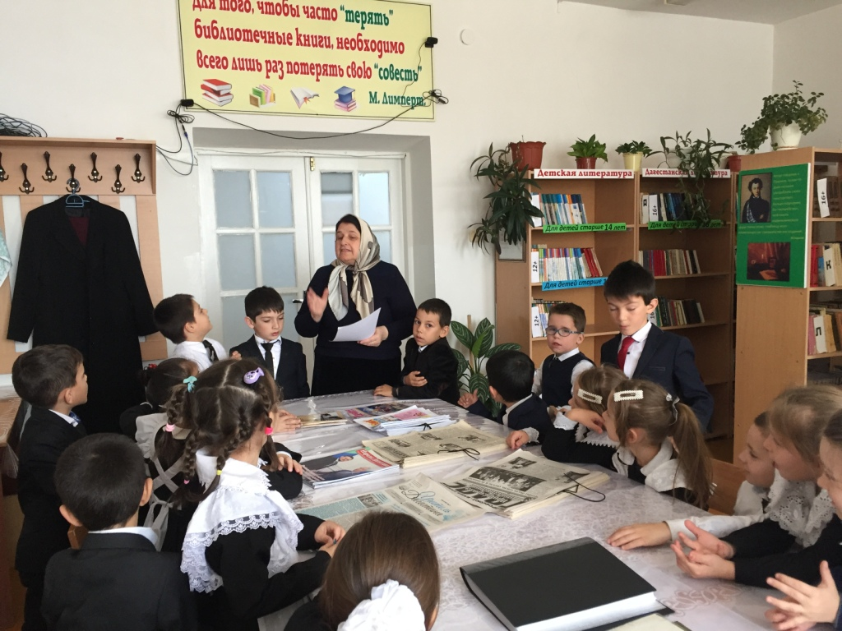

Педагог - библиотекарь «ДГ» - Азаева М.Ю.

